

**Рисунок 6-2.**

*Поведение смешанного противодействующего и усиливающего циклов.*

12.00

9.00

6.00

3.00

1

0

0.00

1

1

350

1

1: Зараженное население

700

**Рисунок 6-1.**

*От константы до параметра переменной и циклов обратной связи.*

***В. Добавление противодействующего цикл***

***А. Простой усиливающий цикл***

базовая инфекционная доля

порог населения

еще не зараженные

**C**

**R**

**R**

зараженное население

влияние насыщения

инфекционная доля

процесс заражения

зараженное население

процесс заражения

инфекционная доля



**Рисунок 6-3.**

*Отношения графической функции.*

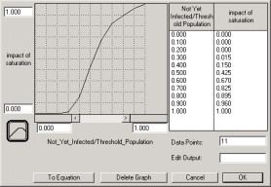

**Figure 6-3.**

*A Graphical Function Relationship.*

Найм и увольнение

Рабочая сила

Решение о найме и увольнении

Производительность

Продажа

Инвентарь

Производство



*Два предложения, противодействующий обратный цикл*

**Рисунок 6-4.**

**C**

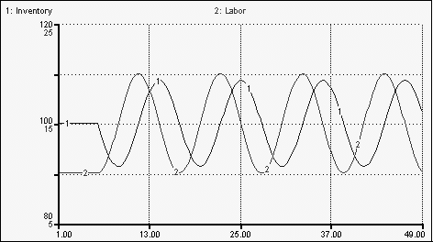

**Figure 6-5.**

The Response of the Inventory/Labor System.

**Рисунок 6-5.**

*Зависимость инвентаря от рабочей силы.*

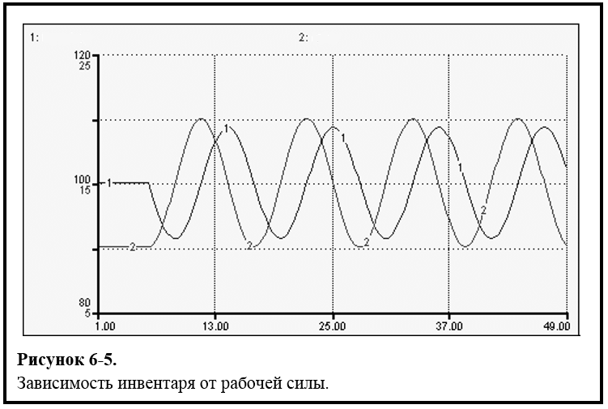

Рабочая сила

Инвентарь

Производство

Инвентарь

Продажа

Решение о найме и увольнении

Найм и увольнение

Рабочая сила

Производительность



**Рисунок 6-6.**

*Возможность показателя «производительности» варьироваться.*

**C**

**C**

**Рисунок 6-7.**

*От продолжительного до ослабленного колебания.*

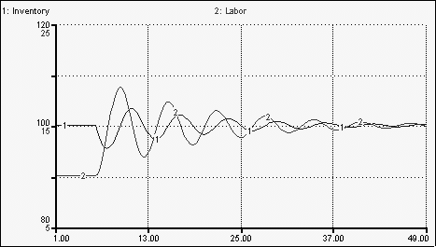

**Figure 6-7.**

*From Sustained to Dampened Oscillation.*

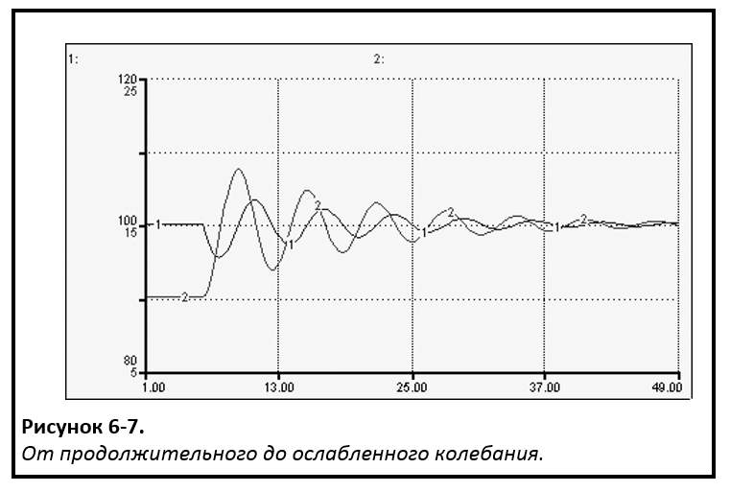

Рабочая сила

Инвентарь

**Рисунок 6-8.**

*Графическая функция условного давления / производительности.*

